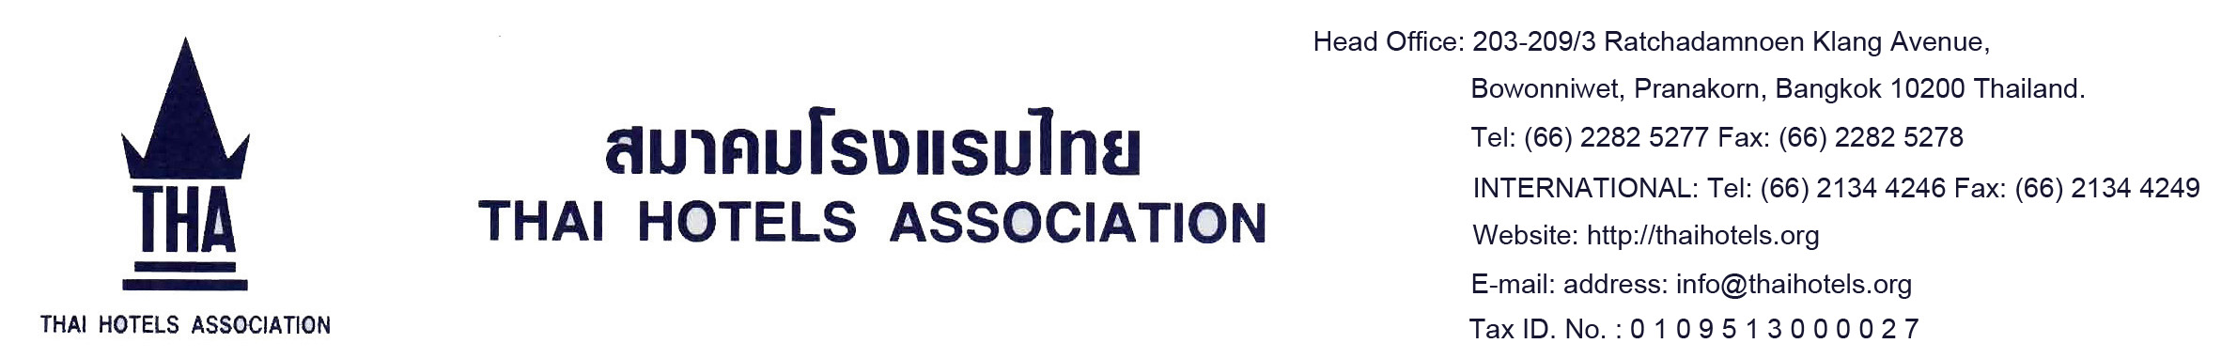

โครงการส่งเสริมการขาย Hotels Meet Local Agents
สมาคมโรงแรมไทย ร่วมกับสมาคมไทยธุรกิจการท่องเที่ยว กำหนดจัดกิจกรรมด้านการตลาดร่วมกัน โดยจัดกิจกรรมส่งเสริมการตลาดในต่างประเทศ Road Show เพื่อเป็นการร่วมส่งเสริมการท่องเที่ยวและให้มีนักท่องเที่ยวเดินทางมายังประเทศไทยมากขึ้น แต่เนื่องด้วยการจัดกิจกรรมดังกล่าวนั้นยังไม่สามารถครอบคลุมตลาดต่างๆ ได้ทั้งหมด โดยเฉพาะอย่างยิ่งตลาดที่ไม่พร้อมจะเดินทางไปจัดงาน Road Show
สมาคมโรงแรมไทย และสมาคมไทยธุรกิจการท่องเที่ยว จึงกำหนดจัดโครงการ Hotels Meet Local Agents ขึ้น โดยมีวัตถุประสงค์เพื่อเป็นการส่งเสริมให้โรงแรมและบริษัทนำเที่ยวที่ทำตลาดเดียวกันได้มีโอกาสพบปะกัน เพื่อการเจรจาธุรกิจพร้อมแลกเปลี่ยนความคิดเห็น อันจะนำไปสู่การกำหนดวิธีการร่วมกันในการทำการตลาดในอนาคต
กลุ่มตลาดเป้าหมาย : Local Agents Chinese Speaking Market
รูปแบบงาน : Table Top Session (Sitting Buyer, Walking Seller)
/ Heavy Cocktail Dinner
สถานที่จัดงาน : ณ ห้องจัตุรทิศและห้องปาริชาติ
โรงแรม โกเด้น ทิวลิป ซอฟเฟอริน กรุงเทพฯ
กำหนดการจัดงาน : วันศุกร์ที่ 22 กันยายน 2560 เวลา 13.30 – 19.30 น.

ผู้เข้าร่วมงาน
- ผู้ซื้อ (Buyer) คือ ผู้ประกอบการนำเที่ยว (Local Agents) ที่สำคัญและมีศักยภาพของ Local Agents Chinese Speaking Market ในประเทศไทย จำนวน 40 หน่วยงาน
- ผู้ขาย (Seller) คือ ผู้ประกอบการธุรกิจโรงแรมของไทย ซึ่งเป็นโรงแรมสมาชิกของสมาคมโรงแรมไทย

จำนวน 50 หน่วยงาน

รายละเอียดเพิ่มเติมโปรดติดต่อ :
ฝ่ายการตลาด สมาคมโรงแรมไทย
โทรศัพท์ 02 282 5277 ต่อ 131-133
อีเมล์ : booking@thaihotels.org
-2-

